1.

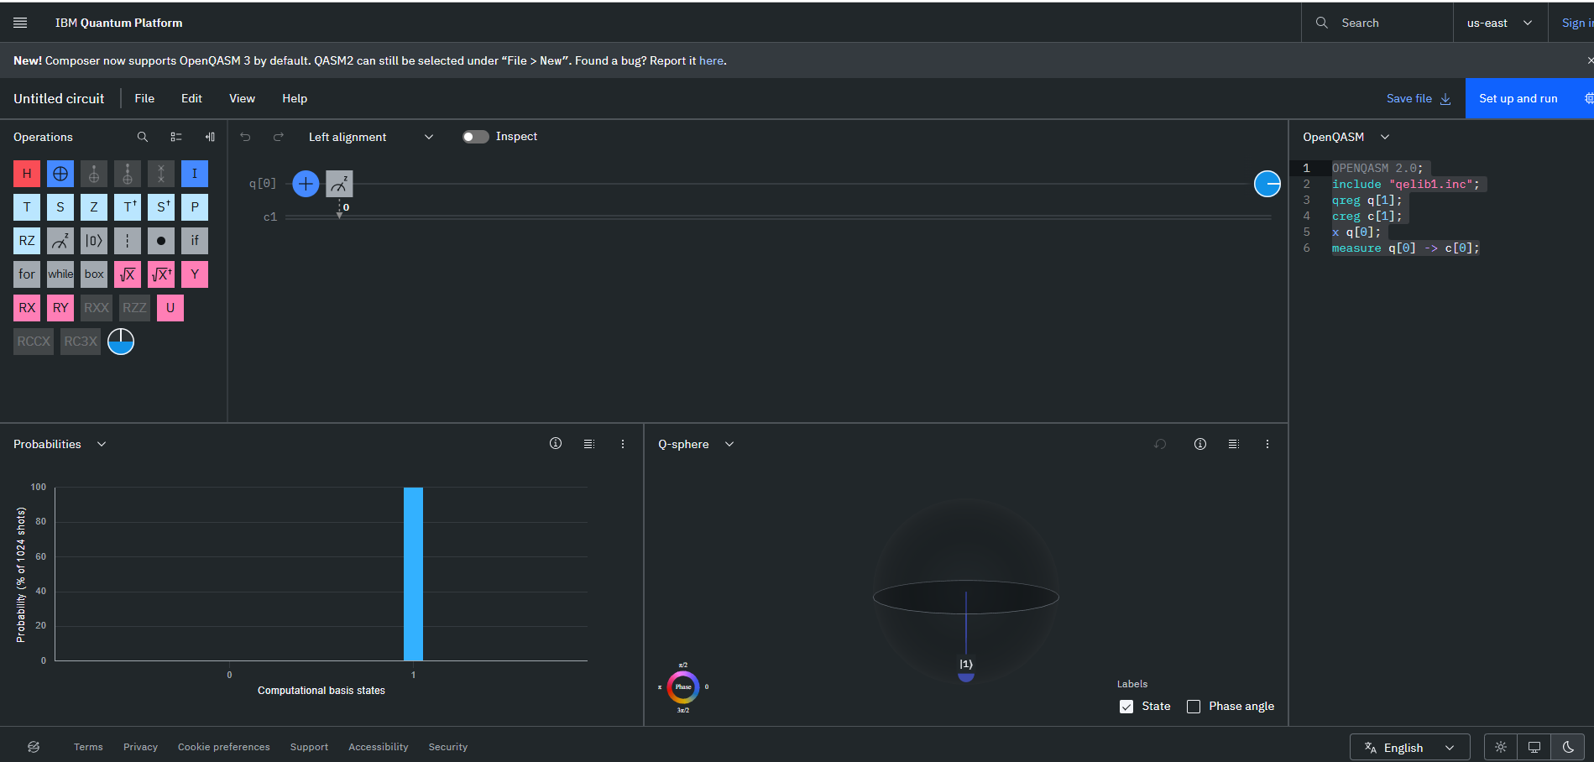

2.
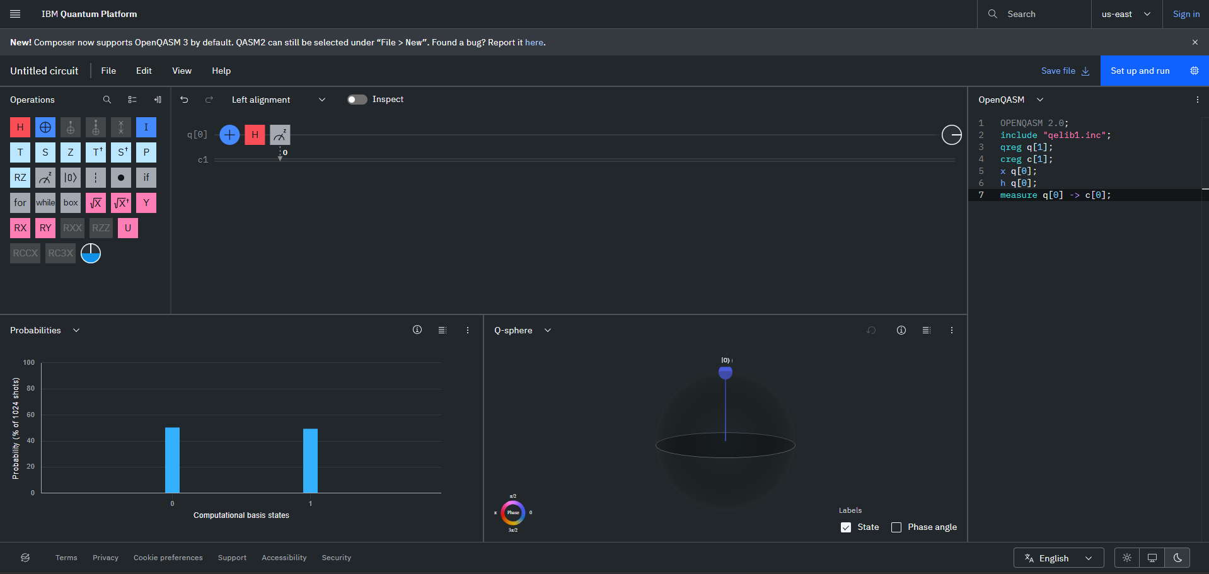

3.

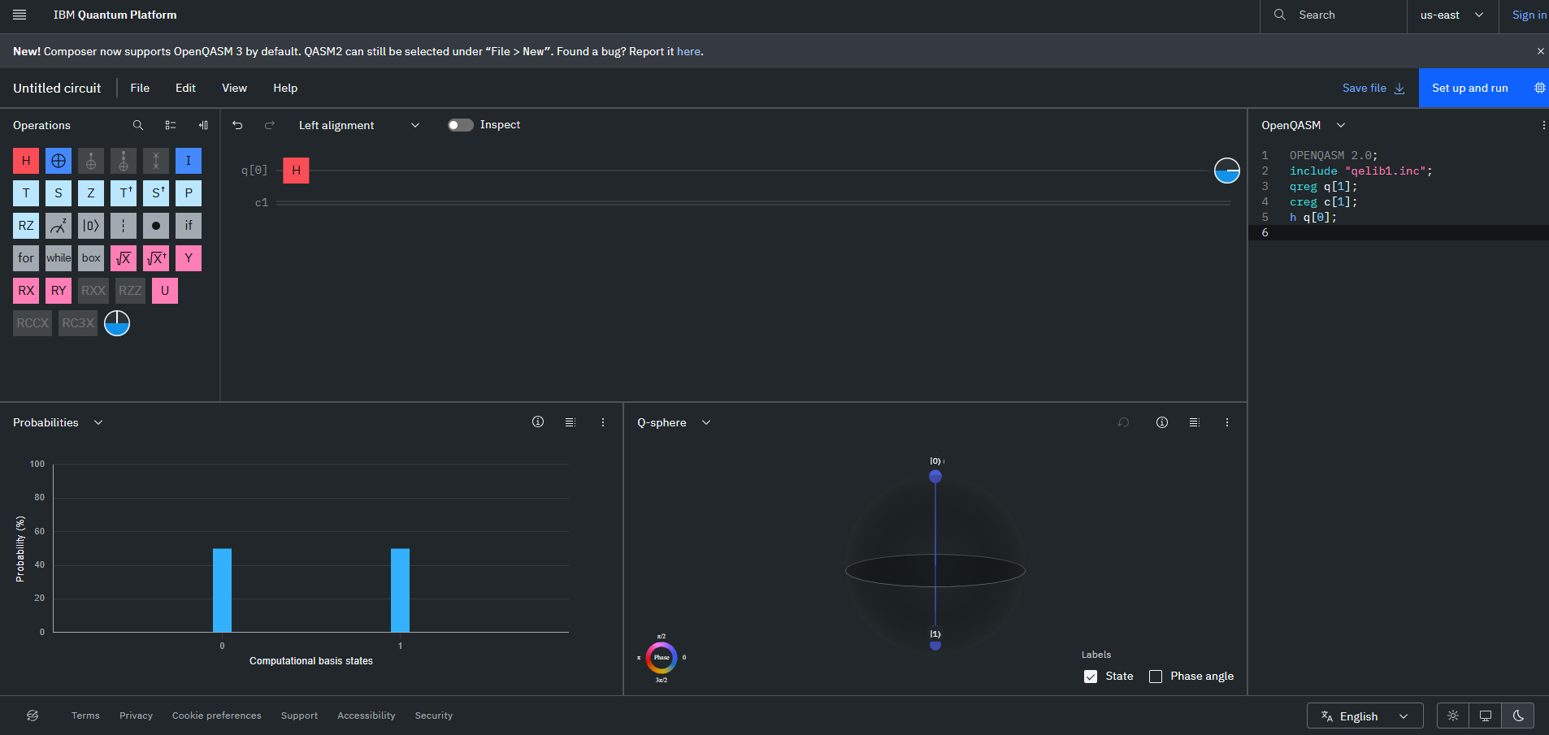
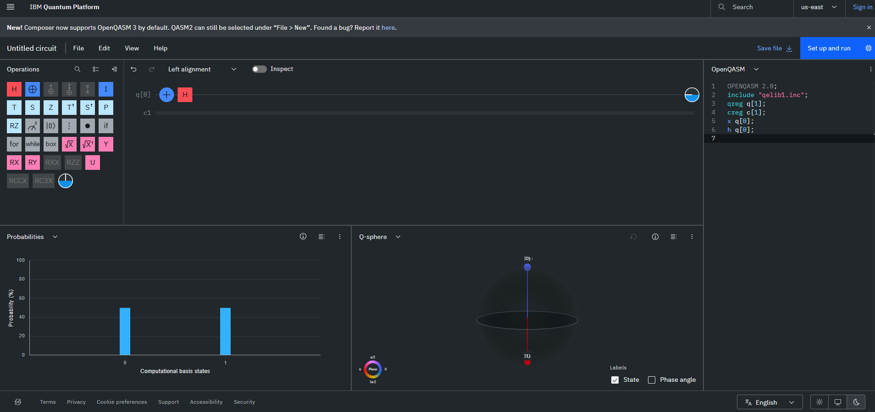
Los estados |+⟩ = (|0⟩ + |1⟩)/√2 y |−⟩ = (|0⟩ − |1⟩)/√2 producen el mismo histograma, con 50% de probabilidad para 0 y 50% para 1. Esto ocurre porque el histograma muestra probabilidades, y estas dependen del cuadrado del módulo de cada amplitud, por lo que el signo no influye.

La Q-sphere sí los distingue. En |+⟩, los puntos |0⟩ y |1⟩ tienen el mismo color porque ambas amplitudes tienen fase 0. En |−⟩ tienen colores distintos porque la amplitud de |1⟩ es negativa, lo que equivale a una fase relativa de π (−1 = e^{iπ}).

Conclusión: la Q-sphere distingue ambos estados, mientras que el histograma no, porque la fase relativa no se observa al medir directamente en la base Z.

4.
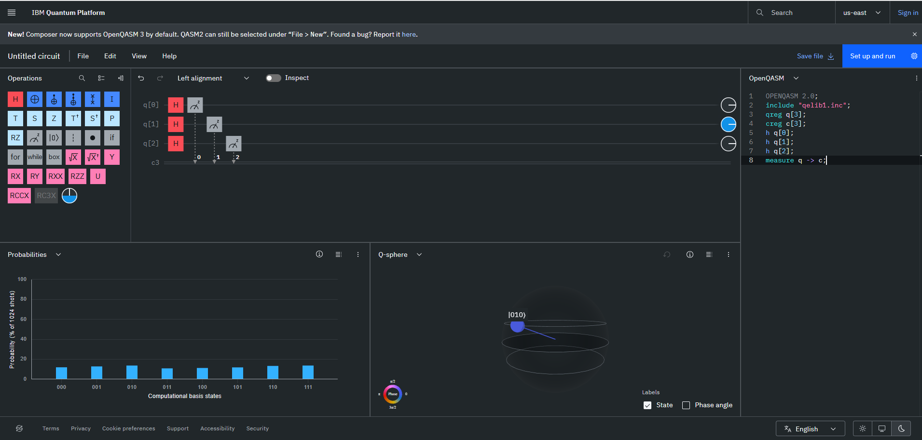
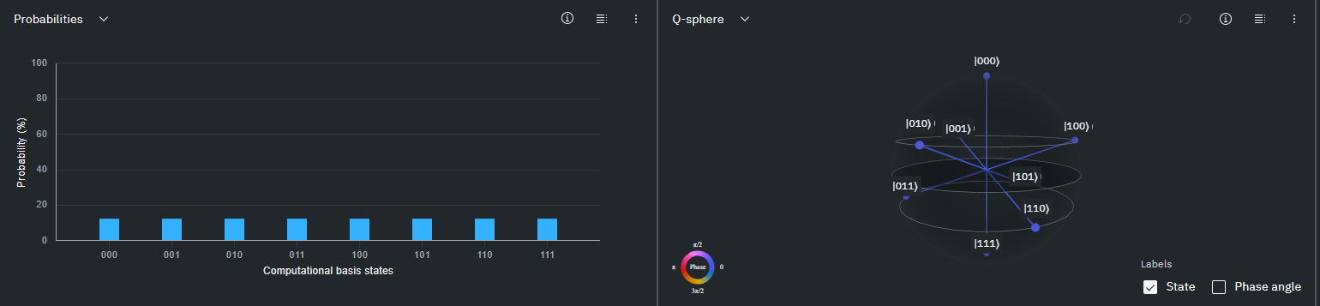
5.

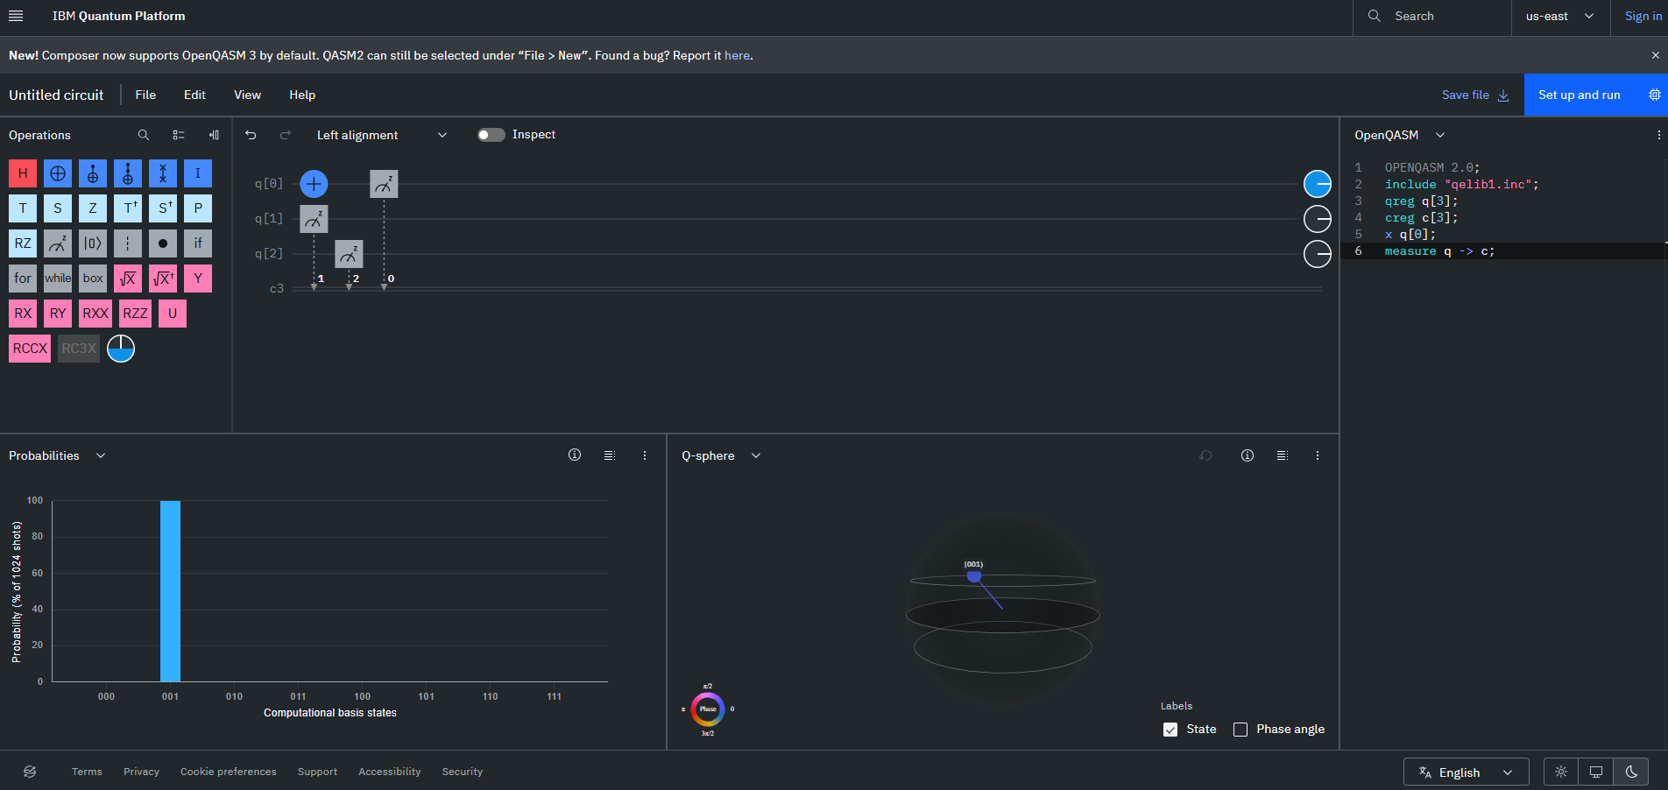

6.

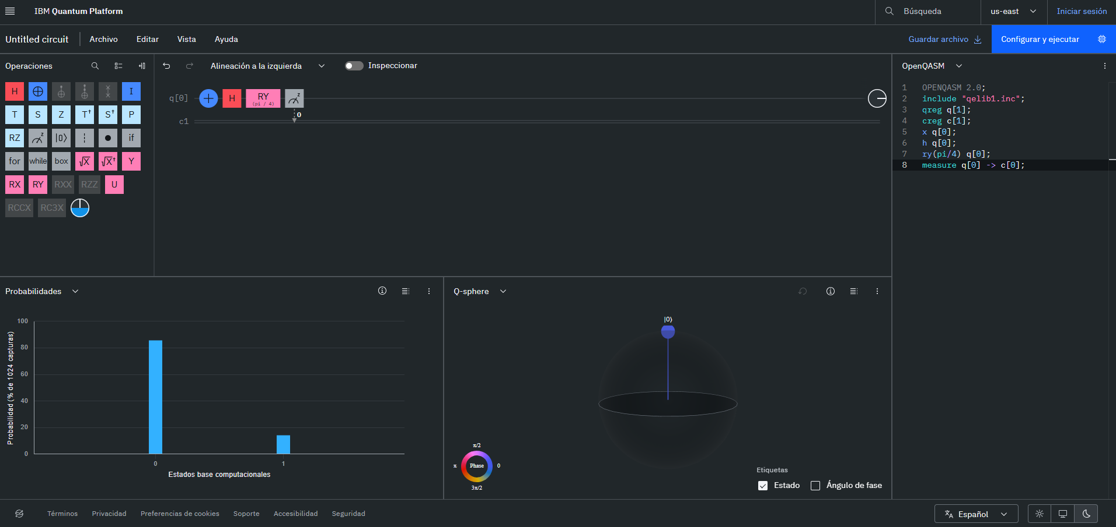

7.



